专题七 滑动变阻器考法与解法研究
电学知识是物理学重要内容，是每年全国各地市中考必考项目。滑动变阻器的考法尤为突出，本文对滑动变阻器的考法、解法及其复习策略进行深入探究，供初中毕业班教师以及学生复习时参考。
考法一：考查滑动变阻器使用
滑动变阻器的使用方法记住三点：
（1）滑动变阻器要与被控制的用电器串联接入电路中。
（2）滑动变阻器连入电路中时，取一上一下两个接线柱。
（3）在闭合开关之前，滑动变阻器的阻值调到最大值。
【例题1】将四个滑动变阻器如图所示接入电路中，分别说出各图中滑片P向左滑动时，连入电路电阻变小的是（ ）
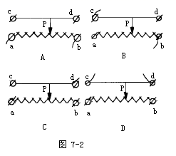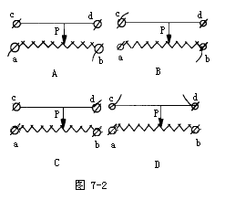
分析：当滑动变阻器两个接线头接入电路后，要弄清楚变阻器中哪段导线上有电流通过，有电流通过的那段导线的电阻就是接入电路的电阻．在连接时记住连接要领──接线柱选择一上一下，在开关闭合前应保证滑动变阻器连入电路的阻值为最大值。
解析：A图中接线柱a、b接入电路，滑动变阻器相当于定值电阻，此时无论P如何移动，a、b间阻值不变．D图中c、d接入电路，电阻线未接入电路，此时滑动变阻器相当于一根导线，P无论如何移动，接入电路的电阻总为0．B中接线柱b、c连入电路，则此时接入电路的电阻为Pb间阻值，当P向a端移动时，Pb间电阻线长度变长，电阻变大．故此题正确答案为C．
点评：滑动变阻器构造和使用时本题考点。抓住滑动变阻器接入电路时，移动滑片一定能改变接入电路的电阻。
考法二：考查滑动变阻器的工作原理
通过改变接入电路中电阻丝的长度，可以逐渐改变电阻，进而逐渐改变电流。具有分压
限流的作用。
【例题2】学生实验中常用的滑动变阻器是通过改变哪种因素来改变电阻的大小的（ ）
A.改变滑动变阻器电阻线的长度 B.改变滑动变阻器电阻线的横截面积
C.改变滑动变阻器电阻线的材料 D.改变滑动变阻器电阻线绕成的管的横截面积
分析：滑动变阻器的工作原理就是改变接入电路中电阻线的长度来改变电阻。
解析：影响滑动变阻器电阻大小的因素有电阻线的长度、横截面积、材料。工作原理是通过改变连入电路中电阻线的长度来改变电阻的大小，从而改变了电路中电流的大小．对于给定的滑动变阻器横截面积、材料是固定的，不能改变了的，只能通过移动滑片来改变滑动变阻器的长度来改变其电阻。故答案为：A
点评：知道影响导体电阻大小的因素是解决本题关键。
考法三：考查滑动变阻器作用
滑动变阻器接入电路的作用就是通过改变它接入电路的电阻改变电路中的电流，可以起到保护电路元件的作用。
【例题3】如图所示，是一种测定油箱内油量的装置．其中R是滑动变阻器的电阻片，滑动变阻器的滑片跟滑杆连接，滑杆可以绕固定轴O转动，另一端固定一个浮子．当电流表示数越小时，滑动变阻器连入电路的阻值 （填“越大”或“越小”），油箱内油量 （填“越多”或“越少”）．
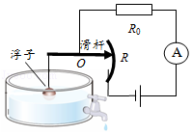
分析：正确分析电路的组成，以及滑片移动时引起的电路中电流的变化情况．解决问题基本基本方法是利用滑动变阻器在电路中的分压、控流，保护电路的作用来处理。
解析：由电路图可知，滑动变阻器R与定值电阻R₀串联，电流表测电路中的电流，
由I=的变形式R=可知，当电流表示数越小时，电路中的总电阻越大，
因串联电路中总电阻等于各分电阻之和，
所以，滑动变阻器连入电路的电阻越大，
由图可知，滑片上移时接入电路中的电阻越大，浮子下移，油箱内油量越少．
故答案为：越大；越少．
点评：本题属于欧姆定律的应用问题，主要是对滑动变阻器的作用理解后就容易解决。
考法四：考查滑动变阻器的注意事项
滑动变阻器的注意事项包括：
(1)使用滑动变阻器之前，要弄清楚它的最大电阻值和允许通过的最大电流值．使用时不得超过允许通过的最大电流值．
(2)使用滑动变阻器前，应先来回滑动几次滑片，除去接触点上的灰尘等污物，以保证接触良好．接入电路之前，一般应把滑动片P移到连入电阻值最大的地方，以保护电源和电表．
(3)正确连入电路．注意不要接成固定电阻（把电路两端分别接到A、B）或接成短路（把电路两端分别接到C、D）．
(4)实验时谨防损伤电阻丝绝缘层，以免造成匝间短路．
【例题4】某同学做测定小灯泡电阻的实验，其设计的电路如图所示．实验电路连接完毕，合上开关时，发现灯泡较暗，两表的示数均较小，移动滑动变阻器滑片，现象不变．则电路出现故障的原因可能是（ ）
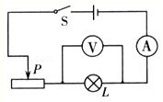
A.滑动变阻器处发生断路
B.滑动变阻器处发生短路
C.滑动变阻器同时接了上面两个接线柱
D.滑动变阻器同时接了下面两个接线柱
分析：考查滑动变阻器的注意事项包括判断电路故障的能力以及滑动变阻器的正确使用方法.比如变阻器在电路中短路、短路也属于故障。滑动变阻器的正确使用方法主要看接线柱连接是否正确等。
解析：灯泡较暗、两表的示数均较小，说明电路电阻太大；移动滑动变阻器滑片，现象不变说明滑动变阻器不能改变电路电阻，即滑动变阻器全部接入电路．故障原因是：滑动变阻器同时接到下面两个接线柱．故答案为：D．
点评：考查滑动变阻器注意事项的问题再选择题、填空题出现。但在实验探究题出现次数多。作答这样的问题就是一方面要记住，另一方面要理解。
考法五：考查滑动变阻器接入电路电阻大小的求解
滑动变阻器接入电路中的阻值不能超过它的最大值，通过它的电流不能超过它的允许通过的最大电流。
【例题5】如图所示的电路中，电源电压保持不变，R₁=10Ω．闭合开关S，移动滑动变阻器R₂的滑片P到最右端b时，电流表的示数为0.6A；移动滑片P到最左端a时，电流表的示数为0.2A．则电源电压和滑动变阻器的最大阻值分别为（ ）
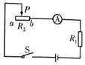
A．6V 20Ω B．12V 20Ω C．6V 10Ω D．12V 10Ω

分析：在解决问题时，需要根据串并联电路特点，结合欧姆定律、电功率公式进行求解。
解析：由电路图可知，R₁与R₂串联，电流表测电路中的电流，
当滑片位于b端时，电路为R₁的简单电路，
由I=可得，电源的电压：U=IR₁=0.6A×10Ω=6V，故BD错误；
当滑片位于a端时，变阻器接入电路中的电阻最大，电路中的总电阻：
R==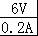=30Ω，
因串联电路中总电阻等于各分电阻之和，
所以，R₂的最大阻值：R₂=R﹣R₁=30Ω﹣10Ω=20Ω，故A正确、C错误．
故答案为：A
点评：求解变阻器接入电路的阻值范围问题是欧姆定律在串并联电路应用的具体化体现。是中考考查变阻器问题的比较有新意的命题思路。
考法六：考查滑动变阻器铭牌意义
一个滑动变阻器标有“50Ω2A”表示的意义是最大阻值是50Ω，允许通过的最大电流是2A。
【例题6】现探究“电流与电阻的关系”。老师提供的实验器材有：电源（电压恒为4.5V），电流表、电压表各一个，开关一个，四个定值电阻（5Ω、10Ω、15Ω、20Ω），两只滑动变阻器（规格分别为“20Ω 2A”、“50Ω 1A”），小灯泡一只（额定电压3.8V），导线若干。
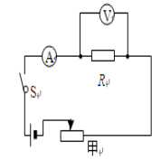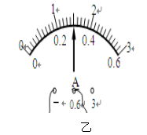
（1）将5Ω的电阻接入电路，检查无误后闭合开关，移动滑片，使电压表的示数为1.5V，并记下相应的电流值．再用10Ω的电阻替代5Ω的电阻，此时滑片应向__________（选填“左”或“右”）端移动，移动滑动变阻器的目的是_____________________。
（2）为了完成用四个定值电阻进行实验，应选择滑动变阻器的规格是__________。
（3）他们用小灯泡替换定值电阻，移动滑片，使小灯泡正常发光，电流表示数如乙图所示，则小灯泡的额定功率是__________W。
分析：探究“电流与电阻的关系”时，需要控制研究对象两端电压不变这个条件，
解法：电阻为10Ω，电路总电阻值大了，电流小了，滑动变阻器电压小了，导致10Ω电阻电压大于1.5V了，这样我们通过减小10Ω电阻的电流，使其电压保持1.5V，就需要让滑动变阻器接入电路的电阻增大，所以滑片向左端移动。目的就是保持定值电阻两端电压一定（或保持电压表示数不变）用四个定值电阻进行实验，应选择滑动变阻器的规格的确定，需要分别利用欧姆定律，分别计算定值电阻在1.5V时的电流，然后和两个规格变阻器最大电流比较。同时还要考虑在保证定值电阻电压、电流符合要求的情况下，滑动变阻器接入的电阻应该为多大，这样才能选出符合要求规格的变阻器。 故答案为：（1）左， 保持定值电阻两端电压一定（或保持电压表示数不变）。（2）50Ω1A。（3）1.14。
点评：知道滑动变阻器铭牌规格的物理意义。比如：滑动变阻器规格分别为“20Ω 2A”，表明在使用时，滑动变阻器能接入电路的电阻最大值是20Ω，这个滑动变阻器接入电路时，允许通过的最大电流是2A。本题具有代表性，中等难度。
七、滑动变阻器问题综合训练题
1.下图是滑动变阻器的结构和连入电路的示意图，当滑片P向右滑动时，连入电路的电阻变小的是（ ）
P
A
P
B
P
C
P
D
答案：D
2.如图所示的电路，闭合开关，观察发现灯泡L₁亮、L₂不亮．调节变阻器滑片P，灯泡L₁的亮度发生变化，但灯泡L₂始终不亮。出现这一现象的原因可能是（ ）
3
1
5
-
V
A
B
C
D
P
S
L₁
L₂
A．灯泡L₂灯丝断了 B．滑动变阻器短路了
C．灯泡L₂短路了 D．滑动变阻器接触不良
答案：C
3.如图所示，AB为铅笔芯。其电阻与长度成正比，当两个电流表均接0～0.6A量程时，改变滑片P在铅笔芯上的位置，两个电流表示数的最大比值为2:1，滑片P允许滑动的长度范围cd为10cm；当两个电表均接0～3A量程时，滑片P允许滑动的长度范围为（ ）
A₁
A₂
P
S
A
B
c
d
A．30cm B．28cm C．26cm D．24cm
答案：Ｃ
4.如图所示，是一科技创新小组同学们设计的水位计工作原理图，绝缘浮子随水位的升降带动滑动变阻器R的金属滑杆P升降，通过电压表是显示的数据来反应水位升降情况。水位最低时，滑杆P随位于R的a端处。L是一个指示灯，电路各部分接触良好，不计导线电阻。下列判断正确的是（ ）
V
S
L
R
P
b
a
浮子
可伸缩导线
A．当水位不变时，则电压表示数不变，指示灯不亮
B．当水位下降时，则电压表示数变小，指示灯变亮
C．当电压表示变大，指示灯变暗，则表明水位上升
D．若将电压表改装成水位计，则电压表零刻度线即为水位计零刻度线
答案：C
5.如图甲所示，电源电压保持不变，小灯泡的额定电路为2A，闭合开关S后，当滑片P从最右端滑到最左端的过程中，小灯泡的I﹣U关系图象如图乙所示，则小灯泡的电阻值为_________Ω，电路消耗的最小功率为_________W．
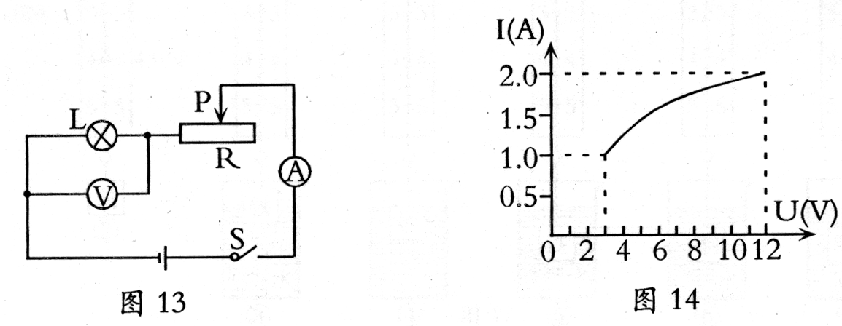
0
2
4
6
8
10
0.51
1
2
1.5
U/V
I/A
乙
12
3
甲
答案：6 6
6.为了探究通过导体的电流与导体两端的电压的关系，小明设计了图甲所示的电路．电源电压恒为6V，R₁是定值电阻，R₂是滑动变阻器．
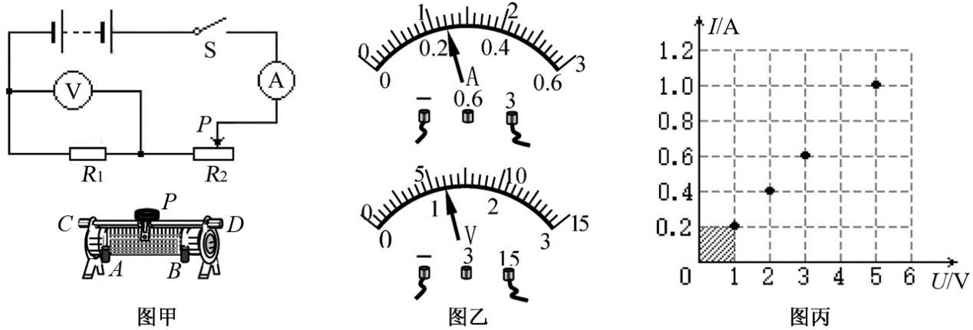
（1）闭合开关后，移动滑片P，发现两电表示数始终如图乙所示，出现这种情况的原因是将滑动变阻器的_______（填字母）两个接线柱接入了电路．
（2）改正错误后，小明继续实验，将有关实验数据标记在图丙所示的反映通过定值电阻R₁的电流与其两端电压的关系图像上．分析图丙可知，滑动变阻器的最大电阻是_______Ω．
（3）分析图丙数据可以得出的结论是 ；本实验应用到的主要物理方法称为_________。
（4）定值电阻R₁的阻值大小为_________Ω。
答案：（1）CD（2）25（3）电阻一定时，导体中的电流与导体两端的电压成正比；控制变量法。（4）5。
7.如图甲所示是电阻R₁与滑动变阻器R的电路图，电源电压为12V，电阻R₁的I-U图像如图乙所示．开关闭合后，滑动变阻器R接入电路的阻值为40Ω时，求：
A
R₁
S
R
8
2
4
6
10
0.2
0.4
0.6
0.8
O
I/A
U/V
甲 乙
（1）通过R₁的电流．
（2）电流表的读数．
（3）变阻器R的电功率；
（4）在1min内R₁产生的热量．
答案：（1）1.2A （2）1.5A （3）3.6W （4）864J

